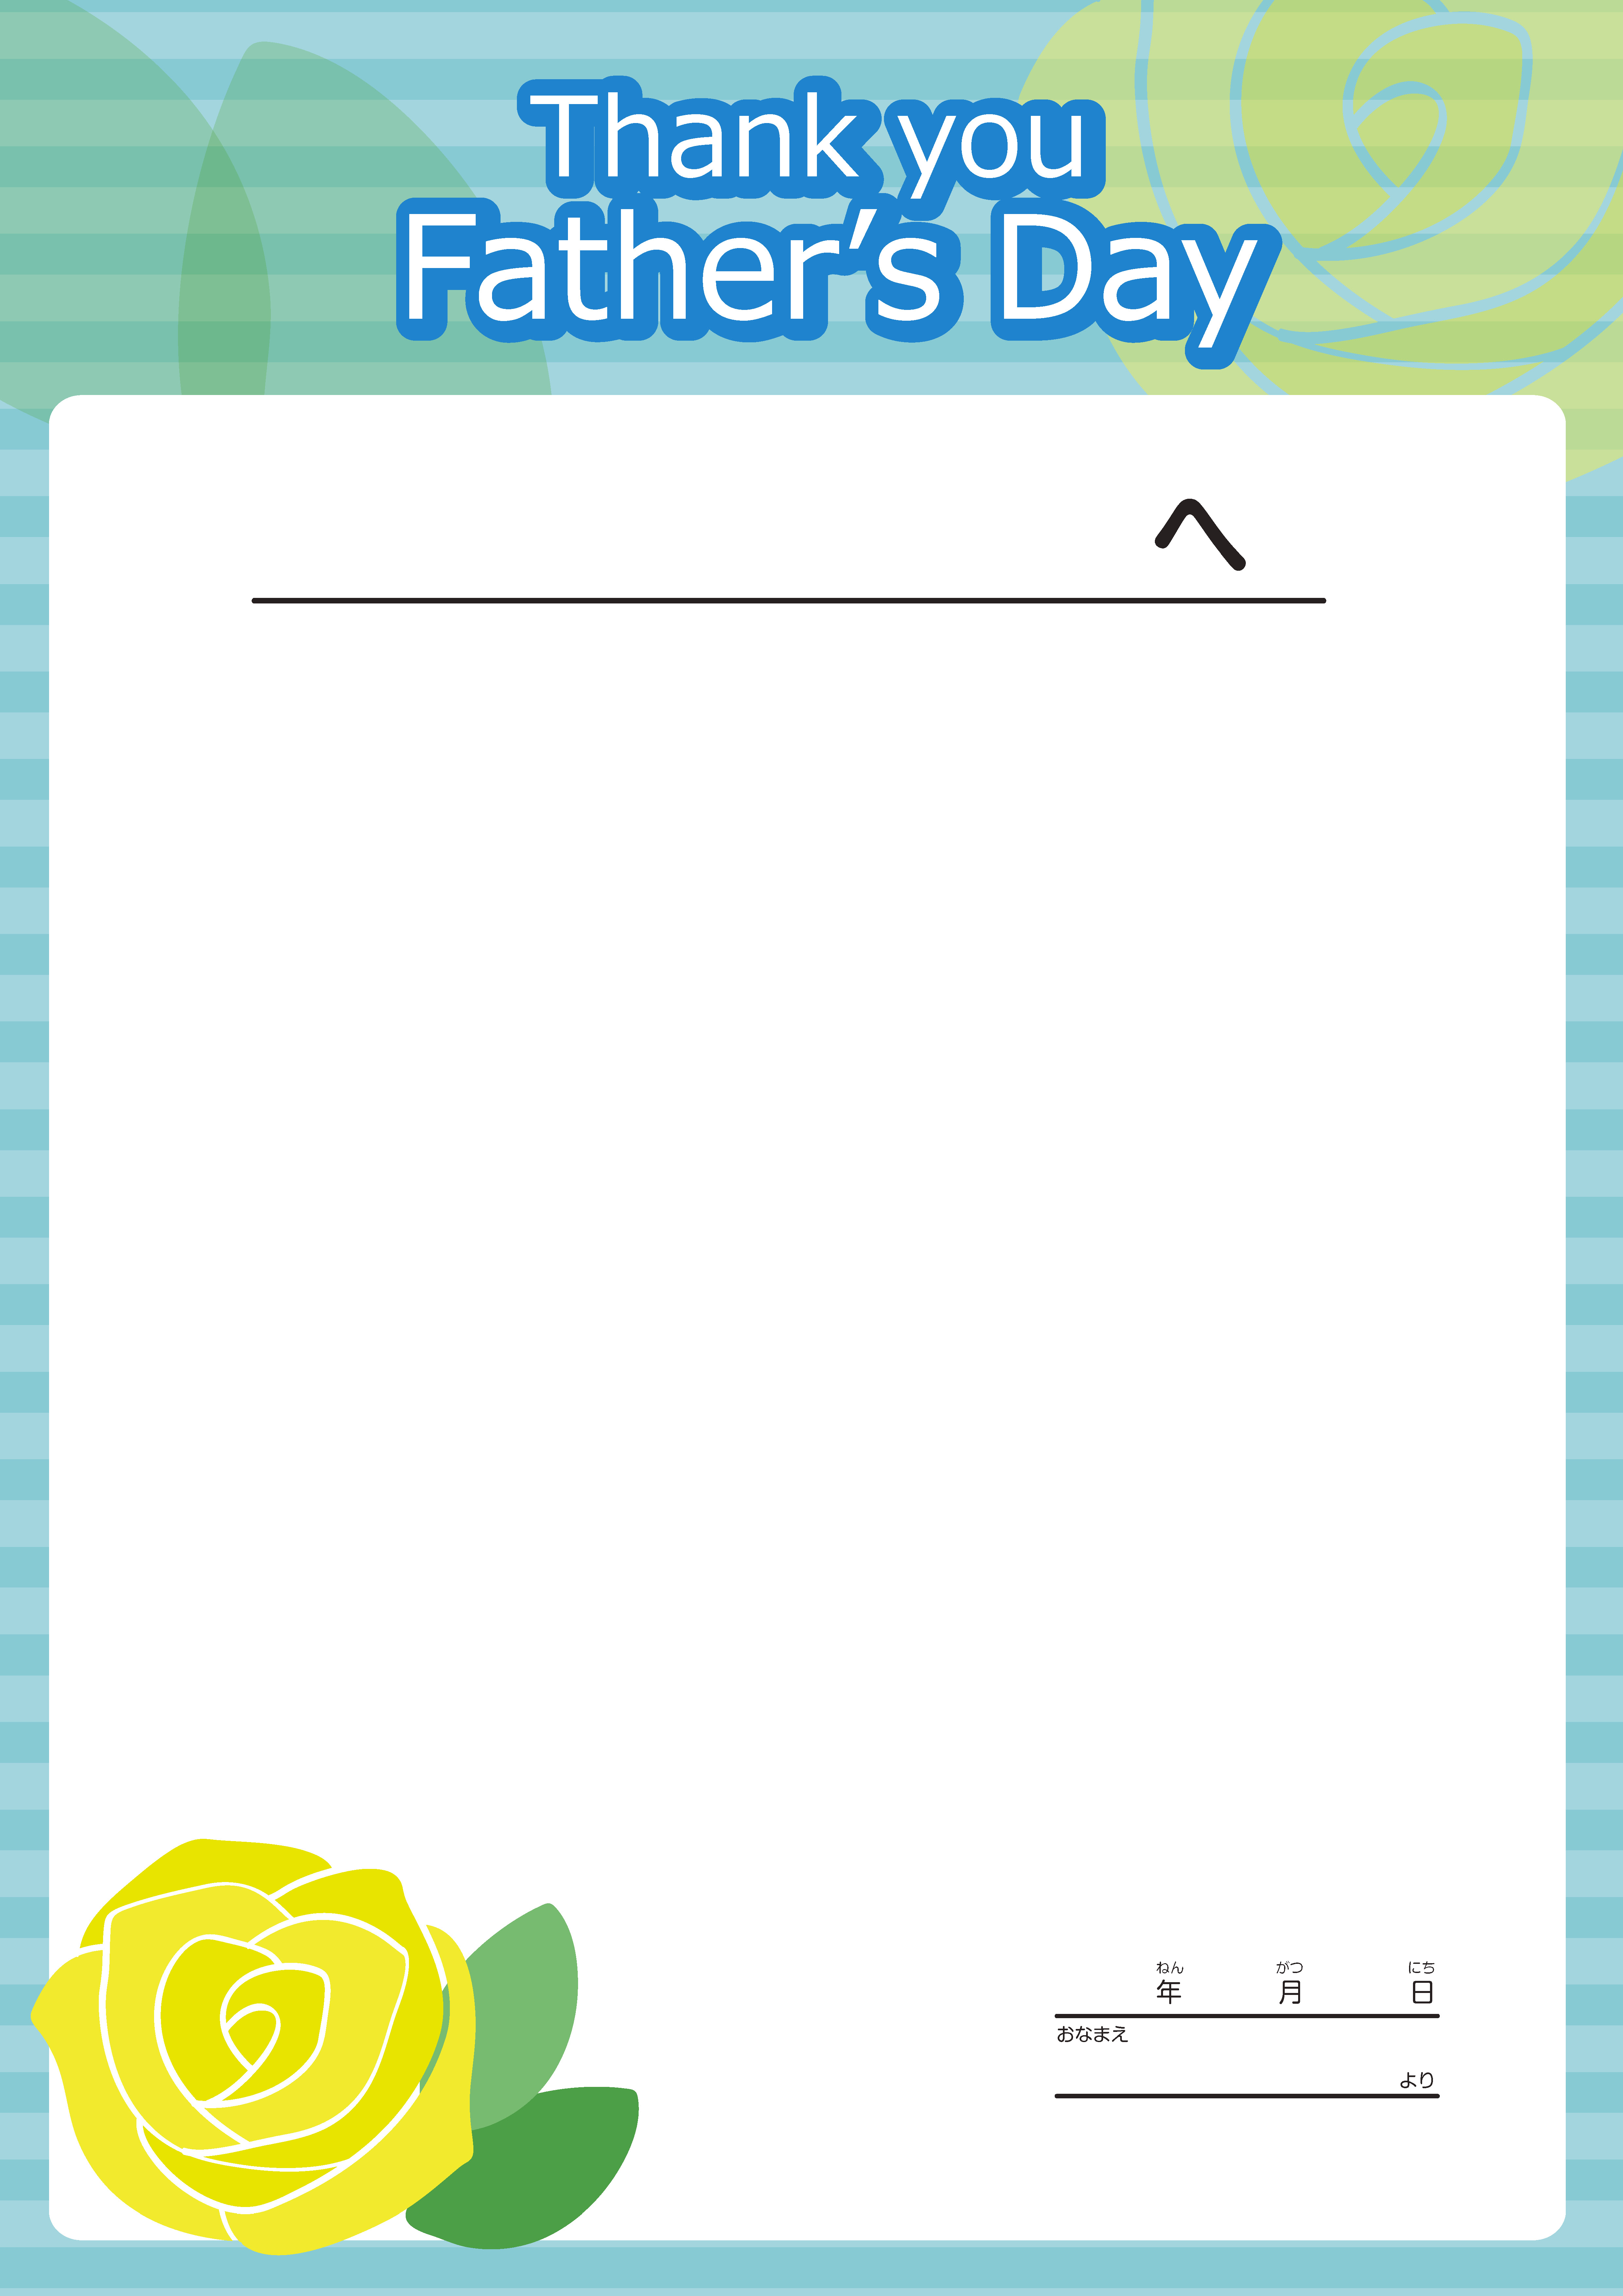
家族ために毎日がんばって
くれてありがとう。

これからもよろしく
おねがいします！

